Лабораторная работа №1
Создать программу вычисления указанной величины. Результат проверить при заданных исходных значениях.
При x = –2.235×10⁻², y = 2.23, z = 15.221 : 39.374.
Оконное приложение.
Создаем окно следующего вида:
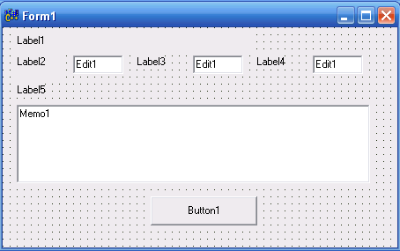

Устанавливаем необходимые заголовки:
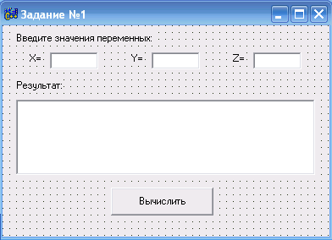

Текст программы:
//---------------------------------------------------------------------------
#include <vcl.h>
#include <math.h>
#pragma hdrstop

#include "l1.h"
//---------------------------------------------------------------------------
#pragma package(smart_init)
#pragma resource "*.dfm"
TForm1 *Form1;
//---------------------------------------------------------------------------
__fastcall TForm1::TForm1(TComponent* Owner)
: TForm(Owner)
{
}
//---------------------------------------------------------------------------
void __fastcall TForm1::Button1Click(TObject *Sender)
{
float s;
float x, y, z;
// присваиваем переменным значения из полей
x = StrToFloat(Edit1->Text);
y = StrToFloat(Edit2->Text);
z = StrToFloat(Edit3->Text);
//вычисляем необходимую величину
s = exp(fabs(x-y))* pow(fabs(x-y),(x+y))/(atan(x)+atan(z))+pow((pow(x,6)+pow(log(y),2)),1/3);
//выводим на экран найденное значение
Memo1->Lines->Add(FloatToStr(s));
}
//---------------------------------------------------------------------------
void __fastcall TForm1::FormCreate(TObject *Sender)
{
Edit1->Text = "-0,02235";
Edit2->Text = "2,23";
Edit3->Text = "15,221";
Memo1->Clear();
Memo1->Lines->Add("Лабораторная работа № 1");
}
//---------------------------------------------------------------------------
Результат выполнения программы:
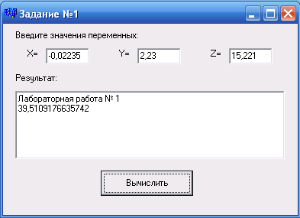
Консольный режим
Текст программы:
//---------------------------------------------------------------------------
#include <vcl.h>
#include <stdio.h>
#include <conio.h>
#include <math.h>
#pragma hdrstop
//---------------------------------------------------------------------------
#pragma argsused
int main(int argc, char* argv[])
{
double s;
float x,y,z;

puts("\n\tx,y,z = ");
scanf("%f%f%f", &x, &y, &z);

s = exp(fabs(x-y))*pow(fabs(x-y),(x+y))/(atan(x)+atan(z))+pow((pow(x,6)+pow(log(y),2)),1/3);
printf("\n x = %7.3f\n y = %7.3f\n z = %7.3f\nRezult = %lf\n", x, y, z, s);
puts("Press any key ... ");
getch();

return 0;
}
//---------------------------------------------------------------------------
Результат выполнения программы:
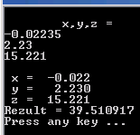

Лабораторная работа №2
Вычислить значение y в зависимости от выбранной функции ϕ(x), аргумент которой определяется из поставленного условия. Возможные значения функции ϕ(x): 2x, x², х/3 (в оконном приложениии выбор выполнить с помощью компоненты RadioGroup). Предусмотреть вывод сообщений, показывающих, при каком условии и с какой функцией производились вычисления у.
где
Оконный режим:
Создаем окно следующего вида:
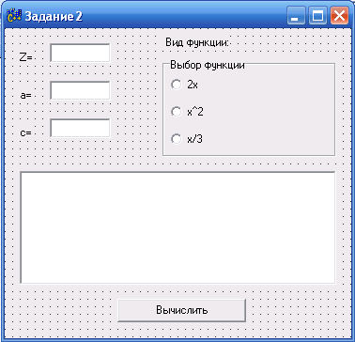
Код программы:
//---------------------------------------------------------------------------
#include <vcl.h>
#include <math.h>
#pragma hdrstop
#include "l2.h"
//---------------------------------------------------------------------------
#pragma package(smart_init)
#pragma resource "*.dfm"
TForm1 *Form1;
//---------------------------------------------------------------------------
__fastcall TForm1::TForm1(TComponent* Owner)
: TForm(Owner)
{
}
//---------------------------------------------------------------------------
void __fastcall TForm1::Button1Click(TObject *Sender)
{
float x, y, z, a, c, u;

z = StrToFloat(Edit1->Text);
a = StrToFloat(Edit2->Text);
c = StrToFloat(Edit3->Text);

if(z<0) x = log(z*z-z);
else x = 2*z+1;

// Проверка номера нажатой кнопки и выбор соответствующей функции
switch(RadioGroup1->ItemIndex){
case 0: u=2*x;
Memo1->Lines->Add("2x = "+FloatToStrF(u,ffFixed,8,6));
break;
case 1: u=x*x;
Memo1->Lines->Add("x^2= "+FloatToStrF(u,ffFixed,8,6));
break;
case 2: u=x/3;
Memo1->Lines->Add("x/3= "+FloatToStrF(u,ffFixed,8,6));
break;
}

//находим значение функции
y=sin(u)*sin(u)+a*pow(pow(x,3),5)+c*log(pow(x,2/5));

//выводим результат
Memo1->Lines->Add("y = "+FloatToStrF(y,ffFixed,8,6));
}
//---------------------------------------------------------------------------
void __fastcall TForm1::FormCreate(TObject *Sender)
{
Edit1->Text="0,1";
Edit2->Text="1";
Edit3->Text="1";

Memo1->Clear();
Memo1->Lines->Add("Лабораторная работа 2");
RadioGroup1->ItemIndex = 0;
}
//---------------------------------------------------------------------------
Результат выполнения программы:
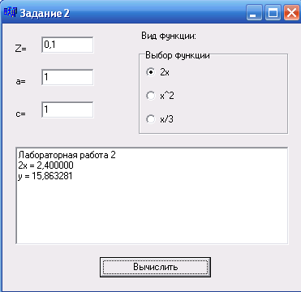

Консольный режим
Текст программы:
//---------------------------------------------------------------------------

#include <vcl.h>
#include <conio.h>
#include <stdio.h>
#include <math.h>
#pragma hdrstop

//---------------------------------------------------------------------------

#pragma argsused
int main(int argc, char* argv[])
{
float x,y,z,a,c,u;
int kod;

puts("Input z, a, c");
scanf("%f%f%f",&z, &a, &c);

if(z<0){ x = log(z*z-z); printf("z<0");}
else {x = 2*z+1; printf("z>=0");}

puts("\nFunction U(x):\n 0 - 2x\n 1 - x^2\n 2 - x/3");
scanf("%d", &kod);
switch(kod){
case 0: u=2*x; printf("\n\t2x= %8.6f",u); break;
case 1: u=x*x; printf("\n\x^2= %8.6f",u); break;
case 2: u=x/3; printf("\n\x/3= %8.6f",u); break;
}
//находим значение функции
y=sin(u)*sin(u)+a*pow(pow(x,3),5)+c*log(pow(x,2/5));

printf("\nY= %8.6f",y);
puts("\nPress any key ... ");
getch();

return 0;
}
//---------------------------------------------------------------------------
Результат выполнения программы:
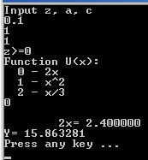

Лабораторная работа №3
Для каждого x, изменяющегося от a до b с шагом h, найти значения функции Y(x), суммы S(x) и |Y(x)–S(x)| и вывести в виде таблицы. Значения a, b, h и n вводятся с клавиатуры. Так как значение S(x) является рядом разложения функции Y(x), при правильном решении значения S и Y для заданного аргумента x (для тестовых значений исходных данных) должны совпадать в целой части и в первых двух-четырех позициях после десятичной точки.
Работу программы проверить для a = 0,1; b = 1,0; h = 0,1; значение параметра n выбрать в зависимости от задания.
, .
Оконный режим:
Создаем окно:
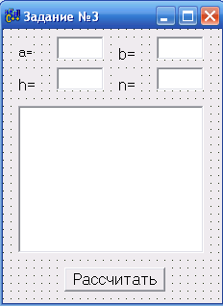

Текст программы:
//---------------------------------------------------------------------------
#include <vcl.h>
#include <math.h>
#pragma hdrstop
#include "l3.h"
//---------------------------------------------------------------------------
#pragma package(smart_init)
#pragma resource "*.dfm"
TForm1 *Form1;
//---------------------------------------------------------------------------
__fastcall TForm1::TForm1(TComponent* Owner)
: TForm(Owner)
{
}
//---------------------------------------------------------------------------
void __fastcall TForm1::FormCreate(TObject *Sender)
{
Edit1->Text="0,1"; Edit2->Text="1,0";
Edit5->Text="0,1"; Edit3->Text="10";
Memo1->Lines->Add("Лабораторная работа 3");

}
//---------------------------------------------------------------------------
void __fastcall TForm1::Button1Click(TObject *Sender)
{
double a, b, x, h, y, s, r;
int n, k, fact;

a = StrToFloat(Edit1->Text);
b = StrToFloat(Edit2->Text);
n = StrToInt(Edit3->Text);
h = StrToFloat(Edit5->Text);

for(x = a; x<=b; x+=h){
Memo1->Lines->Add("при x= "+FloatToStrF(x,ffFixed,8,2));
y=exp(2*x);
Memo1->Lines->Add(" Y(x)= "+FloatToStrF(y,ffFixed,8,6));

fact=1; s=0;

for(k=0; k<=n; k++){
if(k==0) fact = 1;
else fact*=k;

s+= pow(2*x,k)/fact;
}
Memo1->Lines->Add(" S(x)= "+FloatToStrF(s,ffFixed,8,6));

r=fabs(y-s);

Memo1->Lines->Add(" |Y(X)-S(x)|= "+FloatToStrF(r,ffFixed,8,6));

}
}
//---------------------------------------------------------------------------
Результат выполнения программы:
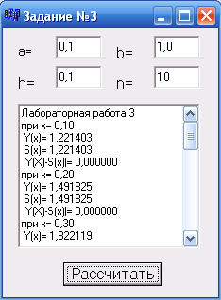

Консольное приложение:
Текст программы:
//---------------------------------------------------------------------------
#include <vcl.h>
#include <stdio.h>
#include <conio.h>
#include <math.h>
#pragma hdrstop
//---------------------------------------------------------------------------
#pragma argsused
int main(int argc, char* argv[])
{
float a, b, x, h, y, s, r;
int n, k, fact;
puts("Input a,b,h,n");
scanf("%f%f%f%d", &a, &b, &h, &n);

for(x = a; x<=b; x+=h){
printf("\n x= %8.2f",x);
y=exp(2*x);
printf("\n Y(x)= %8.6f",y);

fact=1; s=0;

for(k=0; k<=n; k++){
if(k==0) fact = 1;
else fact*=k;

s+= pow(2*x,k)/fact;
}
printf("\n S(x)= %8.6f",s);

r=fabs(y-s);

printf("\n |Y(X)-S(X)|= %8.6f",r);
}
puts("\nPress any key ... ");
getch();

return 0;
}
//---------------------------------------------------------------------------
Результат выполнения программы:
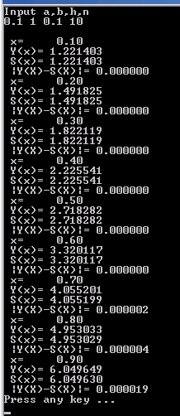

Лабораторная работа №4
По заданию лабораторной работы №3 написать программу расчета выбранной функции Y(x), или S(x) (желательно и |Y(x)–S(x)|), вид которой в свою очередь передается в качестве параметра в функцию вывода (Out_Rez).
Оконный режим:
Текст программы:
//---------------------------------------------------------------------------

#include <vcl.h>
#include <math.h>
#pragma hdrstop

#include "l4.h"
//---------------------------------------------------------------------------
#pragma package(smart_init)
#pragma resource "*.dfm"
TForm1 *Form1;
void Out_Rez(double, double, double, double, TMemo*);
//---------------------------------------------------------------------------
__fastcall TForm1::TForm1(TComponent* Owner)
: TForm(Owner)
{
}
//---------------------------------------------------------------------------
void __fastcall TForm1::FormCreate(TObject *Sender)
{
Edit1->Text="0,1"; Edit2->Text="1,0";
Edit5->Text="0,1"; Edit3->Text="10";
Memo1->Lines->Add("Лабораторная работа 3");

}
//---------------------------------------------------------------------------
void __fastcall TForm1::Button1Click(TObject *Sender)
{
double a, b, x, h, y, s, r;
int n, k, fact;

a = StrToFloat(Edit1->Text);
b = StrToFloat(Edit2->Text);
n = StrToInt(Edit3->Text);
h = StrToFloat(Edit5->Text);

for(x = a; x<=b; x+=h){

y=exp(2*x);

fact=1; s=0;

for(k=0; k<=n; k++){
if(k==0) fact = 1;
else fact*=k;

s+= pow(2*x,k)/fact;
}

r=fabs(y-s);

Out_Rez(x,y,s,r,Memo1);
}
}

void Out_Rez(double x,double y,double s,double r, TMemo *Memo1)
{
Memo1->Lines->Add("при x= "+FloatToStrF(x,ffFixed,8,2));
Memo1->Lines->Add(" Y(x)= "+FloatToStrF(y,ffFixed,8,6));
Memo1->Lines->Add(" S(x)= "+FloatToStrF(s,ffFixed,8,6));
Memo1->Lines->Add(" |Y(X)-S(x)|= "+FloatToStrF(r,ffFixed,8,6));

}
//---------------------------------------------------------------------------
Результат выполнения точно такой как в третьей лабораторной.
Консольный режим:
Текст программы:
//---------------------------------------------------------------------------
#include <vcl.h>
#include <stdio.h>
#include <conio.h>
#include <math.h>
#pragma hdrstop

//---------------------------------------------------------------------------

#pragma argsused
void Out_Rez(double, double, double, double);
int main(int argc, char* argv[])
{
float a, b, x, h, y, s, r;
int n, k, fact;
puts("Input a,b,h,n");
scanf("%f%f%f%d", &a, &b, &h, &n);

for(x = a; x<=b; x+=h){

y=exp(2*x);

fact=1; s=0;

for(k=0; k<=n; k++){
if(k==0) fact = 1;
else fact*=k;

s+= pow(2*x,k)/fact;
}

r=fabs(y-s);

Out_Rez(x,y,s,r);
}

puts("\nPress any key ... ");
getch();

return 0;
}
void Out_Rez(double x,double y,double s,double r)
{
printf("\n x= %8.2f",x);
printf("\n Y(x)= %8.6f",y);
printf("\n S(x)= %8.6f",s);
printf("\n |Y(X)-S(X)|= %8.6f",r);
}
//---------------------------------------------------------------------------
Результат выполнения точно такой как в третьей лабораторной.

Лабораторная работа №5
Написать программу по обработке одномерных массивов. Размеры массивов вводить с клавиатуры. В консольном приложении предусмотреть возможность ввода данных как с клавиатуры, так и с использованием функции random().
При создании оконного приложения скалярный (простой) результат выводить в виде компоненты Label, а массивы вводить и выводить с помощью компонент StringGrid.
В одномерном массиве, состоящем из n вводимых с клавиатуры целых элементов, вычислить:
Сумму модулей элементов массива, расположенных после последнего отрицательного элемента.
Оконный режим:
Создаем окно следующего вида:
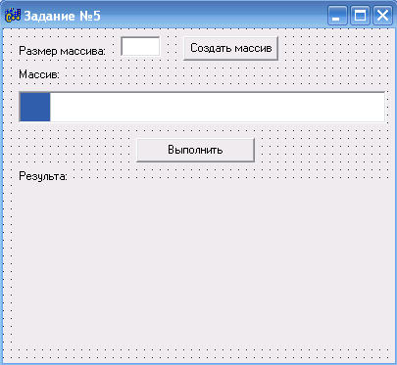

Текст программы:
//---------------------------------------------------------------------------

#include <vcl.h>
#pragma hdrstop

#include "l5.h"
//---------------------------------------------------------------------------
#pragma package(smart_init)
#pragma resource "*.dfm"
TForm1 *Form1;
int n;
//---------------------------------------------------------------------------
__fastcall TForm1::TForm1(TComponent* Owner)
: TForm(Owner)
{
}
//---------------------------------------------------------------------------

void __fastcall TForm1::FormCreate(TObject *Sender)
{
randomize();
}
//---------------------------------------------------------------------------

void __fastcall TForm1::Button1Click(TObject *Sender)
{
int i, k=0, s=0, m, a[10];

//заполняем массив
for(i=0; i<n;i++)
a[i]=StrToInt(StringGrid1->Cells[i][0]);

//ищем последний отрицательный
for(i=0;i<n;i++)
if(a[i]<0) k=i;

if(k!=n){
for(i=k+1;i<n;i++)
s+= abs(a[i]);

Label3->Caption="Последний отрицательный находиться на "+IntToStr(k)+" позиции."+
"\nСумму модулей элементов массива, расположенных после последнего\n отрицательного элемента равна "+IntToStr(s);
}
else Label3->Caption="Последний отрицательный находиться на последней позиции";
}
//---------------------------------------------------------------------------
void __fastcall TForm1::Button2Click(TObject *Sender)
{
n=StrToInt(Edit1->Text);
StringGrid1->ColCount=n;
StringGrid1->Visible=True;
for(int i=0; i<n;i++) // Заполнение массива А случайными числами
StringGrid1->Cells[i][0] = IntToStr(random(21)-10);

}
//---------------------------------------------------------------------------
Результат выполнения программы:
Когда нажимается кнопка «Создать массив» StringGrid заполняется случайными числами. Для ввода с клавиатуры в StringGrid разрешен ввод.
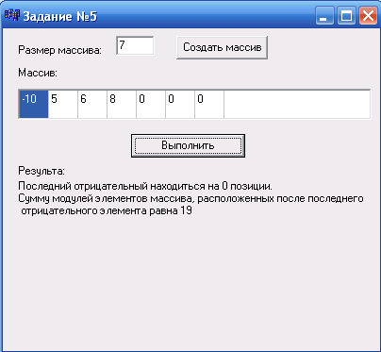
Консольное приложение:
Текст программы:
//---------------------------------------------------------------------------

#include <vcl.h>
#include <stdio.h>
#include <conio.h>
#pragma hdrstop

//---------------------------------------------------------------------------

#pragma argsused
void Rand();
void keyboard();
void output();
int n, a[10], i;

int main(int argc, char* argv[])
{
int kod, k, s=0;

puts("n= ");
scanf("%d", &n);

puts("\nSposob vvoda:\n 0 - random\n 1 - keyboard\n");
scanf("%d", &kod);
switch(kod){
case 0: Rand(); break;
case 1: keyboard(); break;
}

printf("Massiv: ");
output();

//ищем последний отрицательный
for(i=0;i<n;i++)
if(a[i]<0) k=i;

if(k!=n){
for(i=k+1;i<n;i++)
s+= abs(a[i]);
printf("\n Ickomaja summa= %d",s);
}
else printf("\nPoclednij element v massive otricatelen ");

puts("\nPress any key ... ");
getch();

return 0;
}

void Rand()
{
randomize();

for(i=0;i<n;i++)
a[i]=random(31)-10;
}

void keyboard()
{
puts("\n Vvedite n chicel: ");

for(i=0;i<n;i++)
scanf("%d", &a[i]);
}

void output()
{
for(i=0;i<n;i++)
printf(" %d",a[i]);
}
//---------------------------------------------------------------------------
Результат выполнения:
Случайные числа:
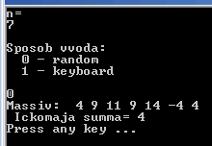
Ввод с клавиатуры:
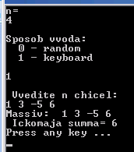

Лабораторная работа №6
Написать программу по обработке динамических массивов. Размеры массивов вводить с клавиатуры. При создании оконного приложения скалярный (простой) результат выводить в виде компоненты Label, а массивы вводить и выводить с помощью компонент StringGrid, в которых 0-й столбец и 0-ю строку использовать для отображения индексов массивов.
В матрице размером N×M упорядочить строки по возрастанию суммы их элементов.
Оконное приложение:
Создаем окно следующего вида:
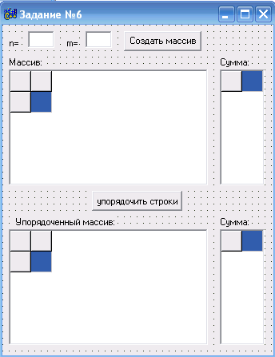

Текст программы:
//---------------------------------------------------------------------------

#include <vcl.h>
#pragma hdrstop

#include "l6.h"
//---------------------------------------------------------------------------
#pragma package(smart_init)
#pragma resource "*.dfm"
TForm1 *Form1;
int n, m;
int **a;

//---------------------------------------------------------------------------
__fastcall TForm1::TForm1(TComponent* Owner)
: TForm(Owner)
{
}
//---------------------------------------------------------------------------
void __fastcall TForm1::Button1Click(TObject *Sender)
{
n=StrToInt(Edit1->Text);
m=StrToInt(Edit2->Text);

StringGrid1->ColCount = m+1;
StringGrid1->RowCount = n+1;

StringGrid1->Visible=true;

StringGrid1->Cells[0][0]="Массив";
for(int i=1; i<=n;i++)
StringGrid1->Cells[0][i]="i="+IntToStr(i);
for(int j=1; j<=m;j++)
StringGrid1->Cells[j][0]="j="+IntToStr(j);
//заполняем случайными числами
randomize();
for(int i=1; i<=n;i++)
for(int j=1; j<=m;j++)
StringGrid1->Cells[j][i]=IntToStr(random(21)-10);

//выделяем память для динамического массива
a = new int*[n+1];
for(int i=0; i<=n;i++) a[i] = new int[m+1];

//заполняем динамический массив
for(int i=1; i<=n;i++)
for(int j=1; j<=m;j++)
a[i][j]=StrToInt(StringGrid1->Cells[j][i]);
}
//---------------------------------------------------------------------------
void __fastcall TForm1::BitBtn1Click(TObject *Sender)
{
int *c, *y;
//создаем миссив сумм элементов строк и массив индексов
c = new int[n+1];
y = new int[m+1];

for(int j=1; j<=n;j++)
c[j]=0;

for(int i=1; i<=n;i++)
for(int j=1; j<=m;j++)
c[i]+= a[i][j];

StringGrid2->RowCount=n+1;
StringGrid2->Visible=true;

for(int i=1; i<=n;i++){
StringGrid2->Cells[1][i]=IntToStr(c[i]);
StringGrid2->Cells[0][i]="i="+IntToStr(i);
}

//сортируем массив сумм и одновременно матрицу
int x, l, k, i;

for(k=1;k<=n-1;k++){
l=k; x=c[l];
for(i=k+1;i<=n;i++)
if(c[i]<x){
l=i; x=c[l];
for(int j=1; j<=m;j++)
y[j]=a[l][j];
}
c[l]=c[k];
c[k]=x;
for(int j=1; j<=m;j++){
a[l][j]=a[k][j];
a[k][j]=y[j];
}
}

//выводим на экран упорядоченную матрицу
StringGrid3->ColCount = m+1;
StringGrid3->RowCount = n+1;
StringGrid3->Visible=true;
for(int i=1; i<=n;i++)
StringGrid3->Cells[0][i]="i="+IntToStr(i);
for(int j=1; j<=m;j++)
StringGrid3->Cells[j][0]="j="+IntToStr(j);

StringGrid4->RowCount=n+1;
StringGrid4->Visible=true;

for(int i=1; i<=n;i++)
for(int j=1; j<=m;j++)
StringGrid3->Cells[j][i]=IntToStr(a[i][j]);

for(int i=1; i<=n;i++){
StringGrid4->Cells[1][i]=IntToStr(c[i]);
StringGrid4->Cells[0][i]="i="+IntToStr(i);
}
}
//---------------------------------------------------------------------------
Результат работы программы:
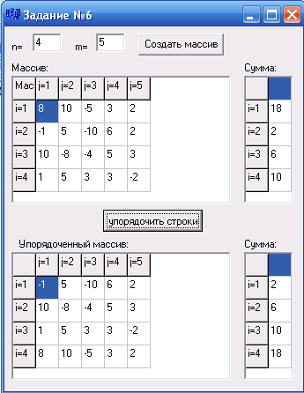

Консольный режим:
Текст программы:
//---------------------------------------------------------------------------

#include <vcl.h>
#include <stdio.h>
#include <conio.h>
#include <math.h>
#pragma hdrstop

//---------------------------------------------------------------------------

#pragma argsused
int n, m;
int **a;

int main(int argc, char* argv[])
{
printf("Input size N, M : ");
scanf("%d%d",&n,&m);

//выделяем память для динамического массива
a = new int*[n+1];
for(int i=0; i<=n;i++) a[i] = new int[m+1];

//заполняем динамический массив случайными числами
randomize();
for(int i=1; i<=n;i++)
for(int j=1; j<=m;j++)
a[i][j]=random(21)-10;

//выводим на экран исходную матрицу
printf("Massiv : ");
printf("\n ");
for(int i=1; i<=n;i++){
for(int j=1; j<=m;j++)
printf(" %8.2d",a[i][j]);
printf("\n ");
}

int *c, *y;
//создаем миссив сумм элементов строк и массив индексов
c = new int[n+1];
y = new int[m+1];

for(int j=1; j<=n;j++)
c[j]=0;
//подсчитываем суммы
for(int i=1; i<=n;i++)
for(int j=1; j<=m;j++)
c[i]+= a[i][j];

//сортируем массив сумм и одновременно матрицу
int x, l, k, i;

for(k=1;k<=n-1;k++){
l=k; x=c[l];
for(i=k+1;i<=n;i++)
if(c[i]<x){
l=i; x=c[l];
for(int j=1; j<=m;j++)
y[j]=a[l][j];
}
c[l]=c[k];
c[k]=x;
for(int j=1; j<=m;j++){
a[l][j]=a[k][j];
a[k][j]=y[j];
}
}

//выводим на экран упорядоченную матрицу
printf("Sort Massiv : ");
printf("\n ");
for(int i=1; i<=n;i++){
for(int j=1; j<=m;j++)
printf(" %8.2d",a[i][j]);
printf("\n ");
}

puts("\nPress any key ... ");
getch();

return 0;
}
//---------------------------------------------------------------------------
Результат работы:
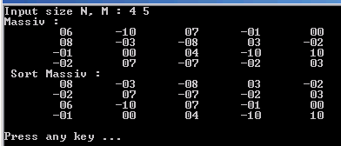

Лабораторная работа №7
В оконном приложении исходные данные вводить из компоненты Edit в ListBox (заканчивать нажатием Enter). Скалярный результат выводить в компоненту Label. Для выхода из программы использовать кнопку «Close».
Из строки, состоящей из букв, цифр, запятых, точек, знаков + и – , выделить подстроку, задающую вещественное число с плавающей точкой.
Оконный режим:
Создаем окно:
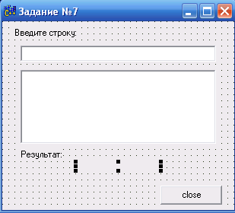

Текст программы:
//---------------------------------------------------------------------------

#include <vcl.h>
#include<string.h>
#include<stdlib.h>
#pragma hdrstop

#include "l7.h"
//---------------------------------------------------------------------------
#pragma package(smart_init)
#pragma resource "*.dfm"
TForm1 *Form1;
void cifra(String, int);
String buff = "";
int k;
//создадим массив цифр
String a="0123456789";
//---------------------------------------------------------------------------
__fastcall TForm1::TForm1(TComponent* Owner)
: TForm(Owner)
{
}
//---------------------------------------------------------------------------
void __fastcall TForm1::FormActivate(TObject *Sender)
{
Form1->Edit1->SetFocus();
}
//---------------------------------------------------------------------------
void __fastcall TForm1::Edit1KeyDown(TObject *Sender, WORD &Key,
TShiftState Shift)
{
if (Key == 13) {
ListBox1->Items->Add(Edit1->Text);
// Строка из окна редактирования заносится в ComboBox1
Edit1->Text=""; // Очистка окна
}

}
//---------------------------------------------------------------------------
void __fastcall TForm1::Button1Click(TObject *Sender)
{
Form1->Close();
}
//---------------------------------------------------------------------------
void __fastcall TForm1::ListBox1Click(TObject *Sender)
{
int n, i, j, nst, s=0, l=1;
nst = ListBox1->ItemIndex; // Определение номера строки
String st = ListBox1->Items->Strings[nst]; // Запись выбранной строки st
n=st.Length();

//удаляем все символы до первой цифры
for(i=1;i<=n;i++){
s=0;
for(j=1;j<=10;j++)
if(st[i]==a[j]) s++;
if(s==0){
st.Delete(1,1);
i--;
}
else break;
}

String q=",";
//берем цифры до запятой если она есть
cifra(st,l);
if(st[k]==q[1]){
buff+=st[k]; //присоединяем запятую если она есть
cifra(st,k+1); //продолжаем сбор цифр
}

Label3->Caption=buff;
}

void cifra(String s, int l)
{
int j, c;

for(k=l;k<=s.Length();k++)
{ c=0;
for(j=1;j<=10;j++)
if(s[k]==a[j])c++;

if(c!=0)buff+=s[k];
else break;
}
}
//---------------------------------------------------------------------------
Результат работы программы:
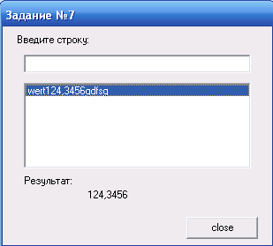
Консольное приложение:
//---------------------------------------------------------------------------

#include <vcl.h>
#include<string.h>
#include<stdlib.h>
#include <stdio.h>
#include <conio.h>

#pragma hdrstop

//---------------------------------------------------------------------------

#pragma argsused
void cifra(String, int);
String buff = "";
int k;
//создадим массив цифр
String a="0123456789";

int main(int argc, char* argv[])
{
char ss[50];
String st="";
int n, i, s, j, l=1;

printf(" Input string ");
scanf("%s",ss);

st=ss;

n=st.Length();

//удаляем все символы до первой цифры
for(i=1;i<=50;i++){
s=0;
for(j=1;j<=10;j++)
if(st[i]==a[j]) s++;
if(s==0){
st.Delete(1,1);
i--;
}
else break;
}

String q=",";
//берем цифры до запятой если она есть
cifra(st,l);
if(st[k]==q[1]){
buff+=st[k]; //присоединяем запятую если она есть
cifra(st,k+1); //продолжаем сбор цифр
}

printf("\nChiclo %s",buff);
puts("\nPress any key ... ");
getch();

return 0;
}
void cifra(String s, int l)
{
int j, c;

for(k=l;k<=s.Length();k++)
{ c=0;
for(j=1;j<=10;j++)
if(s[k]==a[j])c++;

if(c!=0)buff+=s[k];
else break;
}
}
//---------------------------------------------------------------------------
Результат работы программы:
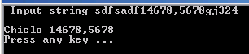

Лабораторная работа №8

Написать программу обработки файла типа запись, содержащую следующие пункты меню: «Создание», «Просмотр», «Коррекция» (добавление новых данных или редактирование старых), «Решение индивидуального задания».
Каждая запись должна содержать следующую информацию о студентах:
– фамилия и инициалы;
– год рождения;
– номер группы;
– оценки за семестр: по физике, математике, информатике, химии;
– средний балл.
Организовать ввод исходных данных, средний балл рассчитать по введенным оценкам.
Содержимое всего файла и результаты решения индивидувльного задания записать в текстовый файл.
Вычислить общий средний балл всех студентов и распечатать список студентов со средним баллом выше общего среднего балла.
Оконный режим:
Создаем окно:
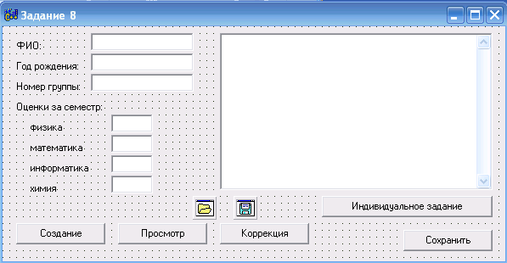
Текст программы:
//---------------------------------------------------------------------------

#include <vcl.h>
#include <stdio.h>
#include <io.h>
#pragma hdrstop

#include "l8.h"
//---------------------------------------------------------------------------
#pragma package(smart_init)
#pragma resource "*.dfm"

TForm1 *Form1;
struct person{
char FIO[30];
int god;
int num;
int fiz;
int math;
int inf;
int xim;
float ball;
};
int size = sizeof(person);
FILE* Fz;
AnsiString File_Zap;
person stud;
person *group;
void Out(person, TMemo*);
//---------------------------------------------------------------------------
__fastcall TForm1::TForm1(TComponent* Owner)
: TForm(Owner)
{
}
//---------------------------------------------------------------------------
void __fastcall TForm1::FormCreate(TObject *Sender)
{
Edit1->Text=""; Edit2->Text="";
Edit3->Text=""; Edit4->Text="";
Edit5->Text=""; Edit6->Text="";
Edit7->Text="";
Memo1->Clear();
}
//---------------------------------------------------------------------------
void __fastcall TForm1::Button1Click(TObject *Sender)
{
OpenDialog1->Title="Создать новый файл";
if (OpenDialog1->Execute()){
File_Zap = OpenDialog1->FileName;
if ((Fz=fopen(File_Zap.c_str(),"wb"))==NULL) {
ShowMessage("Ошибка создания ФАЙЛА!");
return;
}
}
Memo1->Lines->Add("Создали новый файл: "+AnsiString(File_Zap));
fclose(Fz);
}

//---------------------------------------------------------------------------
void __fastcall TForm1::Button3Click(TObject *Sender)
{
Fz = fopen(File_Zap.c_str(),"ab");
strcpy(stud.FIO, Edit1 -> Text.c_str());
stud.god=StrToInt(Edit2->Text);
stud.num=StrToInt(Edit3->Text);
stud.fiz=StrToInt(Edit4->Text);
stud.math=StrToInt(Edit5->Text);
stud.inf=StrToInt(Edit6->Text);
stud.xim=StrToInt(Edit7->Text);
stud.ball=(stud.fiz+stud.math+stud.inf+stud.xim)/4;

Out(stud, Memo1);
fwrite(&stud, size, 1, Fz);
Edit1->Text=""; Edit2->Text="";
Edit3->Text=""; Edit4->Text="";
Edit5->Text=""; Edit6->Text="";
Edit7->Text="";
fclose(Fz);
}
void Out(person z, TMemo *Memo1)
{
Memo1->Lines->Add("Фамилия "+AnsiString(z.FIO));
Memo1->Lines->Add("Год рождения "+AnsiString(z.god));
Memo1->Lines->Add("Номер группы "+AnsiString(z.num));
Memo1->Lines->Add("Физика "+AnsiString(z.fiz));
Memo1->Lines->Add("Математика "+AnsiString(z.math));
Memo1->Lines->Add("Информатика "+AnsiString(z.inf));
Memo1->Lines->Add("Химия "+AnsiString(z.xim));
Memo1->Lines->Add("Средний балл "+AnsiString(z.ball));
Memo1->Lines->Add("------------");
}

//---------------------------------------------------------------------------
void __fastcall TForm1::Button2Click(TObject *Sender)
{
OpenDialog1->Title="Открыть файл";
if (OpenDialog1->Execute()) {
File_Zap = OpenDialog1->FileName;
if ((Fz=fopen(File_Zap.c_str(),"rb"))==NULL) {
ShowMessage("Ошибка открытия ФАЙЛА!");
return;
}
}
Memo1->Lines->Add("--------- Все сведения ---------");
while(1){
if(!fread(&stud,size,1,Fz)) break;
Out(stud, Memo1);
}
fclose(Fz);

}
//---------------------------------------------------------------------------
void __fastcall TForm1::Button4Click(TObject *Sender)
{

Fz = fopen(File_Zap.c_str(),"rb");
int D_f = fileno(Fz); // Находим дескриптор файла
int len = filelength(D_f); // Находим размер файла
int i, j, kol;
kol = len/size; //Количество записей в файле
group = new person[kol];

// Считываем записи из файла в динамический массив
for (i=0; i < kol; i++)
fread((group+i), size, 1, Fz);
fclose(Fz);

float sred; int sum=0;
//находим общий средний балл
for (i=0; i < kol; i++)
sum+=group[i].ball;

sred=sum/kol;
Memo1->Lines->Add("Общий средний балл: "+FloatToStr(sred));

for (i=0; i < kol; i++)
if(group[i].ball>sred)
{
Memo1->Lines->Add("Фамилия: "+AnsiString(group[i].FIO));
Memo1->Lines->Add("Средний балл: "+FloatToStr(group[i].ball));
Memo1->Lines->Add("---------------");

}

}
//---------------------------------------------------------------------------
void __fastcall TForm1::Button5Click(TObject *Sender)
{
SaveDialog1->Title="Сохранить файл результатов";
if (SaveDialog1->Execute()) {
AnsiString FileNameRez = SaveDialog1->FileName;
Memo1->Lines->SaveToFile(FileNameRez);
}

}
//---------------------------------------------------------------------------
Результат выполнения программы:
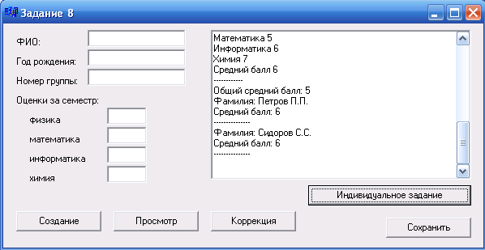
Результирующий файл:
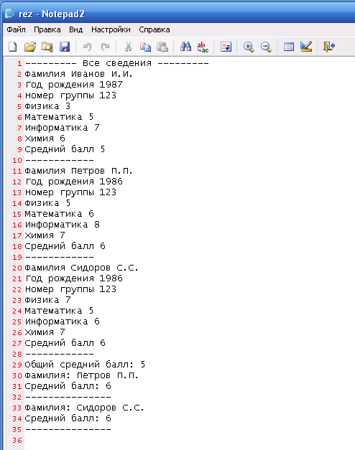
Консольный режим:
Текст программы:
//---------------------------------------------------------------------------

#include <vcl.h>
#include <stdio.h>
#include <io.h>
#pragma hdrstop

//---------------------------------------------------------------------------

#pragma argsused
struct person{
char FIO[30];
int god;
int num;
int fiz;
int math;
int inf;
int xim;
float ball;
};
int size = sizeof(person);

FILE *Fz, *Ft;
char File_Zap[] = "zapisi.dat";
char File_Rez[] = "rezult.txt";
person stud;
void Out(person);
void main(int argc, char* argv[])
{
int kod, D_f, i=0, j, kol;
long len;
person st, *mas_Z;
Ft = fopen(File_Rez, "w");
while(true) {
puts("\n Create - 1\n Add - 2\n View - 3\n Individ_zad - 4\n EXIT - 0");
scanf("%d", &kod);
switch(kod) {
case 0:
fclose(Ft);
case 1:
if ((Fz=fopen(File_Zap,"wb"))==NULL) {
puts("\n Create ERROR!");
return;
}
fclose(Fz);
printf("\n Create New File %s !\n",File_Zap);
break;
case 2:
Fz = fopen(File_Zap,"ab");
printf("\n F.I.O. - ");
fflush(stdin);
gets(stud.FIO);
printf(" God - ");
scanf("%d", &stud.god);
printf(" Num - ");
scanf("%d", &stud.num);
printf(" Fizika - ");
scanf("%d", &stud.fiz);
printf(" Mathematika - ");
scanf("%d", &stud.math);
printf(" Inform - ");
scanf("%d", &stud.inf);
printf(" Ximija - ");
scanf("%d", &stud.xim);

stud.ball=(stud.fiz+stud.math+stud.inf+stud.xim)/4;
fwrite(&stud, size, 1, Fz);
fclose(Fz);
break;
case 3:
if ((Fz=fopen(File_Zap,"rb"))==NULL) {
puts("\n Open ERROR!");
return;
}
// Вывод на экран
printf("\n\t--------- Informations ---------");
// Запись такой же информации в текстовый файл Ft
fprintf(Ft,"\n\t--------- Informations ---------");
while(1) {
if(!fread(&stud,size,1,Fz)) break;
Out(stud);
}
fclose(Fz);
break;
case 4:
Fz = fopen(File_Zap,"rb");
D_f = fileno(Fz);
len = filelength(D_f);
kol = len/size;
mas_Z = new person[kol];
// Считываем записи из файла в динамический массив
for (i=0; i < kol; i++)
fread((mas_Z+i), size, 1, Fz);
fclose(Fz);
printf("\n\t----- Individ_zad -----\n");
fprintf(Ft,"\n\t----- Individ_zad -----\n");

float sred; int sum=0;
//находим общий средний балл
for (i=0; i < kol; i++)
sum+=mas_Z[i].ball;

sred=sum/kol;
printf("\n\tОбщий средний балл: %f", sred);
fprintf(Ft,"\n\tОбщий средний балл: %f", sred);

for (i=0; i < kol; i++)
if(mas_Z[i].ball>sred)
{
printf("\n\tФамилия: %s", mas_Z[i].FIO);
fprintf(Ft,"\n\tФамилия: %s", mas_Z[i].FIO);
printf("\n\tСредний балл: %d", mas_Z[i].ball);
fprintf(Ft,"\n\tСредний балл: %d", mas_Z[i].ball);
printf("\n\t---------\n");
fprintf(Ft,"\n\t--------\n");
}
break;

return;
}
}
}
void Out(person z)
{
printf("\n %20s , %6.3d, %6.3d, %6.3d, %6.3d, %6.3d, %6.3d, %6.3d .", stud.FIO,stud.god,stud.num,stud.fiz,stud.fiz,stud.math,stud.inf,stud.xim,stud.ball);
fprintf(Ft, "\n %20s , %6.3d, %6.3d, %6.3d, %6.3d, %6.3d, %6.3d, %6.3d .", stud.FIO,stud.god,stud.num,stud.fiz,stud.fiz,stud.math,stud.inf,stud.xim,stud.ball);
}

//---------------------------------------------------------------------------
Результат выполнения:
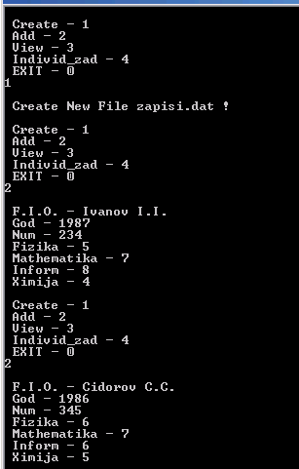
Результирующий файл:
